Фоторепортаж о проведении спортивного развлечения по здоровье-сбережению «Юный пешеход».
Провели:
Воспитатели: Колычева Е.Л., Вавилина В.В.
Цель: Продолжать учить детей ПДД
Задачи:
Учить детей правильному поведению на дороге.
Закреплять знания детей о значении сигналов светофора;
Развивать мышление, активизировать речь через игровую деятельность.

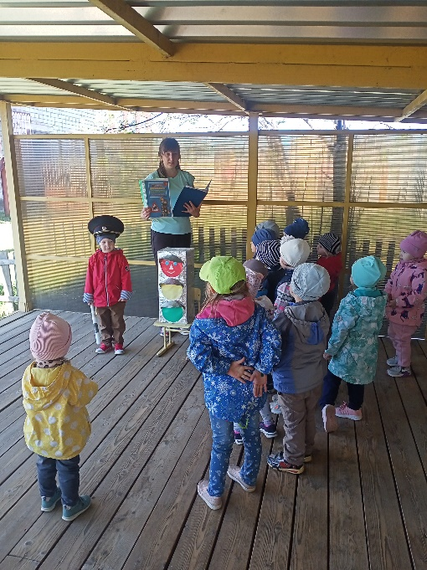 | 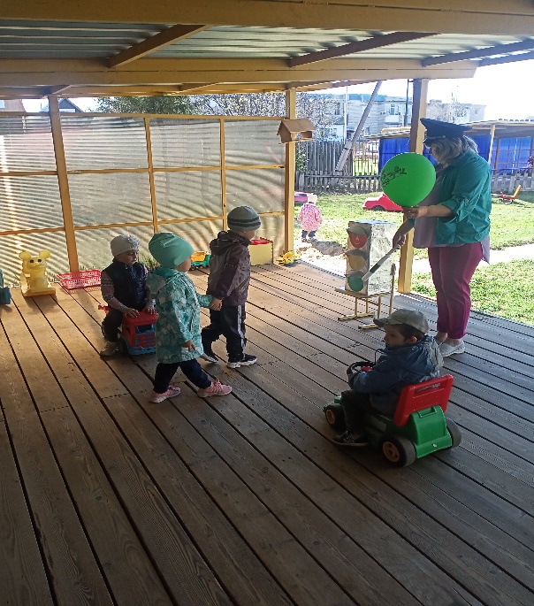
Беседа о ПДД | Регулировщик в гостях у детей
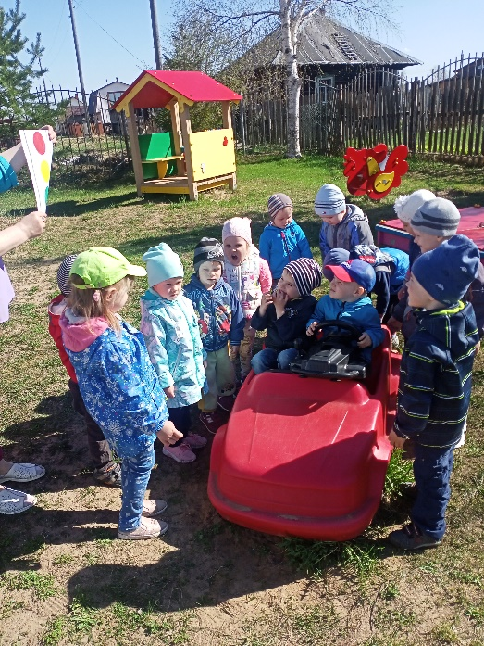 | 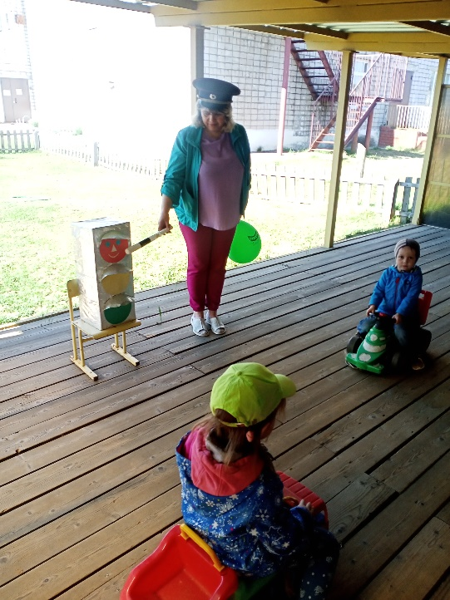
Игра «Паровозик Букашка» | Музыкальная игра «Светофор»
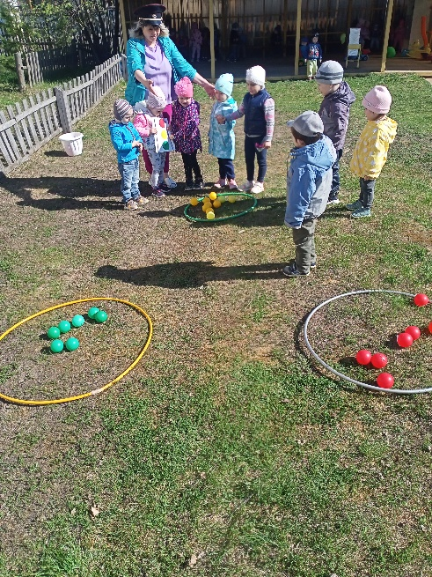 | 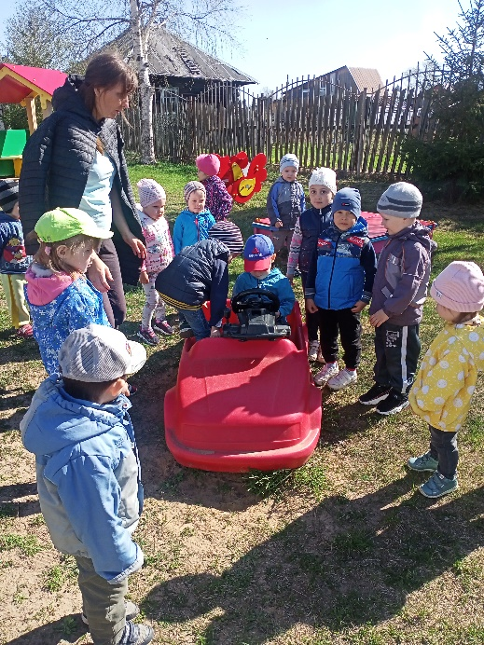
Игра «Выбери нужный огонёк» | Песенка « Ляля рулит»
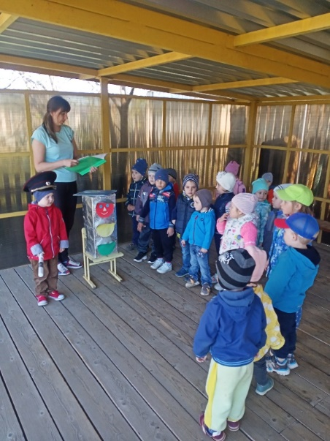
Загадки

Юный пешеход
Сценарий.
Красный светит – подожди
И на жёлтый – стой, дружочек,
На зелёный свет – иди!
Светофор даёт советы,
Как дорогу перейти.
Пешеходу в деле этом
Лучше друга не найти!
Игра «Светофор».

Ведущий Дети, мы сегодня с вами будем повторять правила дорожного движения, но сначала я предлагаю вам немного поиграть. Стройтесь в паровозик и поедем в путь.
Игра «Паровозик Букашка»
Воспитатель
Чтоб тебе помочь
Путь пройти опасный,
Горит и день, и ночь -
Зеленый, желтый, красный.
О чем говорится в стихотворении?
Дети. О светофоре.
Светофор.
Регулировщик: Здравствуйте мои маленькие друзья! Всех видеть рад сегодня.
Воспитатель: Регулировщик, это мы тебя пригласили! Наши ребята уже знают кто такой светофор и для чего он нам всем нужен.
Каждое утро мы идем или едем в детский сад и видим тебя на перекрестке. А ты такой одинокий, всё стоишь и стоишь, все трудишься и трудишься.
И решили мы устроить твой праздник. Ведь ты наш настоящий друг.: спасибо, друзья. А какие мои любимые цвета?
Дети с помощью воспитателя отвечают хором: Красный, желтый, зеленый.
Регулировщик: О, да! Мой любимый цвет – красный. Потому, что когда я зажигаю красный свет - все останавливаются и могут хоть минутку отдохнуть.
Мой любимый цвет желтый – он всем говорит: «Осторожно! Дорога – это не только интересно, но и опасно! Этот цвет всем вам говорит: «Будьте внимательны и берегите друг друга».
Мой любимый цвет зеленый, потому, что он - это движение, это жизнь, это здоровье и ради этого и водителям и пешеходам нужно жить дружно.

Игра «Выбери нужный огонек»
(В обруче лежат круги синего, зеленого, красного и желтого цветов, дети выбирают нужные «огоньки» и разбирают по цветам )
Воспитатель: Давайте, дети, поиграем, чтобы запомнить сигналы светофора. Вставайте в круг.
Игра «Светофор» под музыку с сигналами
Воспитатель: Мы с вами сейчас превратимся и в шоферов, и в пешеходов (группа № 9 – пешеходы, а группа № 10 –шоферы).
Игра «Шоферы и пешеход»
На улице нашей
Машины, машины.
Машины малютки,
Машины большие.
Спешат грузовые,
Фырчат легковые,
Торопятся, мчатся,
Как будто живые.
Регулировщик показывает детям на цвета светофора( зеленый шарик),
шоферы едут на сигнал, а пешеходы стоят
Воспитатель:
- Эй, машины, полный ход,
Я примерный пешеход
Торопиться не люблю,
Вам дорогу уступлю.
Регулировщик:
Шоферам:
Стоп машины!
Красный свет!
Вам дальше хода нет!
Пешеходам:
Вам зеленый свет горит.
Вам, ребята, путь открыт!
Воспитатель: Посмотрите, как развеселился регулировщик
Регулировщик: Спасибо, ребята, вы молодцы!
Воспитатель: А вы хотите сделать подарок нашему другу ?
Песенка «Ляля рулит ля-ля-ля

